ВИТАМИНЫ ДЛЯ ГЛАЗ

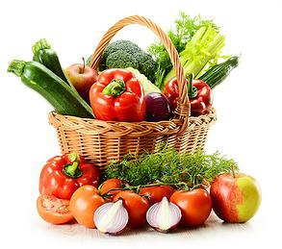
Нашему организму для нормальной жизнедеятельности необходимы витамины. Среди них есть и такие, недостаток которых сказывается на том, как мы видим. Как сделать так, чтобы глаз получал всё, что ему нужно, и справлялся со зрительными нагрузками?
Во-первых, нужно следить. Чтобы питание было сбалансированным. Обращаем ваше внимание на то, что витамины, которые находятся в овощах, разрушаются при нагревании (особенно это относится к витаминам B2 и С).
Во-вторых, необходимые витамины можно получить, принимая специальные витаминные комплексы.
Для многих из нас второй путь – более простой и доступный. Помните, что нельзя увлекаться приёмом одного из витаминов в большом количестве без предварительной консультации врача.
В каких витаминах нуждаются глаза:
- Витамин А – предупреждает «куриную слепоту», улучшает зрение в сумерках (печень, петрушка, зелёные овощи, морковь, сливочное масло, желток, рыбий жир);
- Витами В1 – светочувствительность, повышает зрительную работоспособность (мясо, бобы, орехи, проросшая пшеница, картофель, дрожжи);
- Витамин В2 – светочувствительность, поддержание нормального зрения (рыба, птица, молоко, дрожжи, сыр, творог, яйца, соевые бобы);
- Витамин В12 – улучшает кровоснабжение глаз (печень, птица, рыба, мясо, яйца, петрушка, салат, виноград, абрикосы, финики, черника);
- Витамин С – укрепляет стенки кровеносных сосудов (фрукты, плоды шиповника, петрушка, сладкий перец, морковь, зелёные овощи, чёрная смородина, яблоки);
- Витамин Е – улучшает кровообращение, естественный антиоксидант (растительное масло, орехи, миндаль, соевые бобы, семечки, проросшая пшеница, брокколи, листовая зелень, брюссельская капуста, шпинат, сельдерей, зелёный горошек)

БУДЬТЕ ЗДОРОВЫ!

Подготовила: учитель-дефектолог Малкова И.В.

